Министерство науки и высшего образования Российской Федерации
Федеральное государственное автономное образовательное учреждение высшего образования
«Пермский национальный исследовательский политехнический университет»
Электротехнический факультет
Кафедра «Информационные технологии и автоматизированные системы» направление подготовки: 09.03.01– «Информатика и вычислительная техника»

Лабораторная работа
№ 1 по дисциплине
«Знакомство с Си++. Выполнение программы простой структуры» на тему
«Лабораторная работа 1»

Выполнил студент гр. ИВТ-26-1б Дербиков Роман Сергеевич

Проверил: преп. каф.
ИТАС Духанин Алексей Владиславович

(оценка) (подпись)

(дата)
г. Пермь, 2026

ВВЕДЕНИЕ
Целью данной лабораторной работы является знакомство со средой разработки программ на языке Си++, изучение базовой структуры простой линейной программы, а также получение практических навыков реализации математических вычислений с использованием стандартных математических функций.

ТЕОРЕТИЧЕСКАЯ ЧАСТЬ

1.1 Программы простой линейной структуры выполняются последовательно, шаг за шагом, в порядке написания их операторов. В таких алгоритмах отсутствуют разветвления и циклические повторения.
1.2 Для реализации математических расчетов в языке Си++ используется стандартная библиотека <cmath>, которая предоставляет доступ к функции возведения в степень pow(base, exponent). При вычислении сложных дробных выражений принято разбивать формулу на составляющие: отдельно рассчитывается числитель (verh) и отдельно - знаменатель (niz), после чего находится их частное (otvet). Это позволяет упростить структуру кода и избежать ошибок при определении приоритета выполнения арифметических операций.

ПРАКТИЧЕСКАЯ ЧАСТЬ
Параметр алгоритма | Описание элемента на блок-схеме
Входные данные | Инициализация вещественных переменных a = 100.0 и b = 0.001
Расчет числителя | Формула verh = pow(a - b, 4) - (pow(a, 4) - 4 * pow(a, 3) * b + 6 * pow(a, 2) * pow(b, 2))
Расчет знаменателя | Формула niz = pow(b, 4) - 4 * a * pow(b, 3)
Итоговый расчет | Нахождение частного otvet = verh / niz
Вывод данных | Отображение полученного значения otvet на экране

Описание алгоритма блок-схемы
Для реализации поставленной задачи была разработана схема линейного алгоритма, оформленная по стандарту ГОСТ 19.701-90. Структура включает в себя начальный и финальный блоки (main), блоки инициализации переменных, вычислительные блоки для расчета числителя и знаменателя, блок вычисления итогового результата, а также блок вывода данных.

Разработанная в соответствии с требованиями ГОСТ 19.701-90 блок-схема алгоритма приведена ниже (рисунок 1).
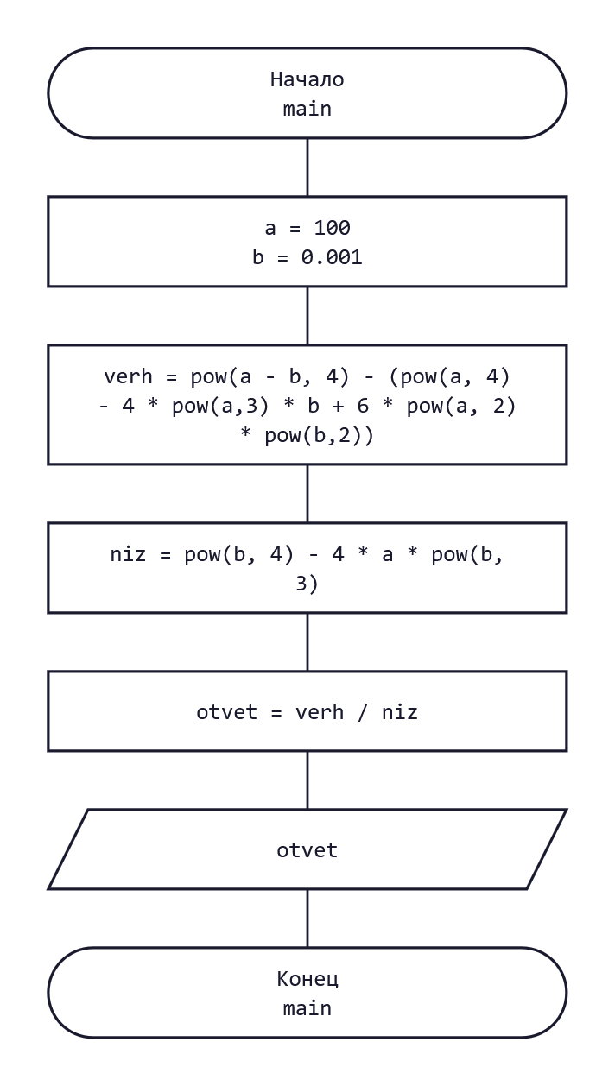

Рисунок 1 — алгоритм программы

ЗАКЛЮЧЕНИЕ
В процессе выполнения лабораторной работы были зафиксированы и закреплены практические навыки работы с языком программирования Си++ и средой разработки. Мы ознакомились с базовой структурой линейных программ и принципами организации последовательных вычислений.

В ходе работы была успешно составлена и описана блок-схема расчета математического выражения в соответствии с требованиями ГОСТ 19.701-90. Написание программного кода позволило освоить синтаксис работы с вещественными типами данных (double) и применение встроенных математических функций библиотеки <cmath>.

СПИСОК ИСПОЛЬЗОВАННЫХ ИСТОЧНИКОВ
- ГОСТ 19.701-90 - «Единая система программной документации. Схемы алгоритмов, программ, данных и систем.
Условные обозначения и правила выполнения».
- ГОСТ 7.32-2017 - Межгосударственный стандарт. Система стандартов по информации, библиотечному и издательскому делу. Отчет о научно-исследовательской работе. Структура и правила оформления.
- Руководство по языку программирования C++ URL: https://metanit.com/cpp/tutorial/

Приложение

